Nasdaq Copenhagen A/S 26. august 2025
Nikolaj Plads 6
1067 København K

Offentliggørelse af halvårsrapport 2025 for Investeringsforeningen C WorldWide

Investeringsforeningen C WorldWide har i dag offentliggjort halvårsrapporten for 2025.

Halvårsrapporten kan findes på foreningens hjemmeside www.cww.dk.

Med venlig hilsen
C WorldWide Fund Management,
filial af C WorldWide Fund Management S.A., Luxembourg

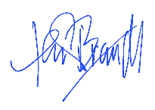
Henrik Brandt
Direktør

